安全用卡知识
一、安全用卡牢记四个“不”
不外借：不将身份证、银行卡、网银U盾、手机等重要物件外界他人。
不乱丢：不随意丢弃含有个人金融交易信息的凭条、银行卡和旧手机
不乱晒：不将信用卡卡号、卡面上的3位或4位安全码、有效期等信息晒到朋友圈、微博等社交平台。
不乱点：不可点击可疑链接，不扫来历不明的二维码，不在银行提供的官方渠道以外输入银行卡账号、密码，防止钓鱼网站窃取信息。
二、防范诈骗小提示
不要相信公检法办案、交友投资、高额投资回报、兼职刷单、赌博、网络贷款等诈骗信息，不要轻信中奖、提升额度、密码器升级、积分兑换、网络购物退货、假称好友急需用钱等虚假信息。
遇有急需用钱、要求转账的，务必认真核实。不能确定的，请咨询你的开户银行，或拨打警方防骗咨询热线96110咨询!

识别诈骗 防范诈骗——常见诈骗手法
  来自淘宝客服的电话——网购退货诈骗 | 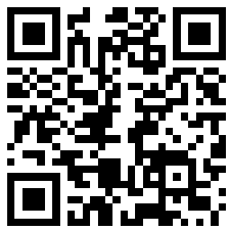  被“男友”骗68万后，她找了个假警察报警，又被骗8000元——“杀猪盘”诈骗 |   刷单“代付”新套路，这种骗局要警惕——购物刷单诈骗 |   冒充公检法诈骗，接到这种电话请小心！——冒充公检法诈骗 |   “转钱！我是你老板！”——冒充领导诈骗

远离跨境赌博 守护美好生活
  拒绝跨境赌博侵蚀，守护幸福美好生活 |   跨境赌博“花式”设局 |   参与跨境赌博为什么十赌九输？ |   遇到跨境赌博，能识别 敢举报 |   莫让你的银行账户成为跨境赌博的作案工具

